
UNIVERSIDAD PRIVADA DE TACNA
FACULTAD DE INGENIERÍA

Escuela Profesional de Ingeniería de Sistemas
Proyecto de Control de Asistencia con reconocimiento facial

Curso: Diseño y Arquitectura de Software

Docente: Mag. Alberto Johnatan Flor Rodríguez

Integrantes:

Calloticona Chambilla, Marymar Danytza (2023076791)
Ramos Loza, Mariela Estefany (2023077478)
Cortez Mamani, Julio Samuel (2023077283)
Coaguila Caceres, Maria Jose (2022073499)

Tacna – Perú
2025

Sistema de control de asistencia
Informe de SRS

Versión 1.5

CONTROL DE VERSIONES
Versión | Hecha por | Revisada por | Aprobada por | Fecha | Motivo
1.0 | MCC | MRL | MCC | 10/08/2025 | Versión Original

ÍNDICE GENERAL
INTRODUCCIÓN 4
1. Generalidades de la Empresa 5
1.1. Nombre de la empresa 5
1.2. Visión 5
1.3. Misión 5
1.4. Organigrama 5
2. Visionamiento de la Empresa 5
2.1. Descripción del problema 5
2.2. Objetivos de negocio 6
2.3. Alcance del proyecto 8
2.4. Viabilidad del sistema 8
2.5. Información obtenida del Levantamiento de Información 9
3. Análisis de Procesos 12
4. Especificación de Requerimientos de Software 14
4.1. Cuadro de Requerimientos funcionales 14
4.2. Cuadro de Requerimientos No funcionales 16
4.3. Reglas de Negocio 16
4.3.1. Asignación de turnos 16
Cada trabajador está asignado a un único turno diario de 6 horas. 17
4.3.2. Clasificación de tardanzas 17
4.3.3. Registro y validación de faltas 17
4.3.4. Pausas laborales 17
4.3.5. Registro de asistencia 18
Todo registro de entrada y salida debe incluir: 18
4.3.6. Horas extras 18
4.3.7. Acceso y modificación de registros 18
4.3.8. Justificaciones 19
5. Fase de Desarrollo 19
5.1. Perfiles de Usuario 19
5.2. Modelo Conceptual 20
5.2.1. Diagrama de Paquetes 20
5.2.2. Diagrama de casos de Uso 21
5.2.3. Escenarios de Casos de Uso (narrativa) 21
CONCLUSIONES 26

INTRODUCCIÓN
En el contexto actual del restaurante Qasta de Tacna, el control de asistencia del personal se realiza de manera manual, generando múltiples inconvenientes como errores humanos, falta de transparencia y procesos administrativos ineficientes. Esta situación limita la capacidad de supervisión y dificulta la toma de decisiones estratégicas en la gestión del talento humano. Frente a esta problemática, se propone el desarrollo e implementación de un sistema automatizado de control de asistencia basado en tecnología de reconocimiento facial.
Este proyecto tiene como objetivo diseñar una solución tecnológica que permita registrar de forma precisa y segura las entradas, salidas, tardanzas y otros eventos laborales del personal del restaurante, garantizando una administración más eficiente y confiable. La propuesta busca optimizar el tiempo de gestión, reduciendo los riesgos de manipulación de datos.
El presente informe detalla el análisis del problema, los requerimientos funcionales y no funcionales del sistema, las reglas de negocio, el modelo conceptual, así como la factibilidad técnica, económica y operativa de la solución propuesta, sentando las bases para su implementación exitosa.

Generalidades de la Empresa

Nombre de la empresa
Qasta

Visión
Ser el restaurante emblemático de Tacna, reconocido a nivel nacional por fusionar la cocina tradicional peruana con propuestas innovadoras, brindando una experiencia gastronómica de excelencia en un ambiente acogedor y moderno.

Misión
Ofrecer a nuestros clientes una experiencia culinaria única basada en ingredientes de alta calidad, recetas auténticas de la gastronomía regional y un servicio personalizado, promoviendo la cultura tacneña y el desarrollo del talento local en el rubro gastronómico.

Organigrama
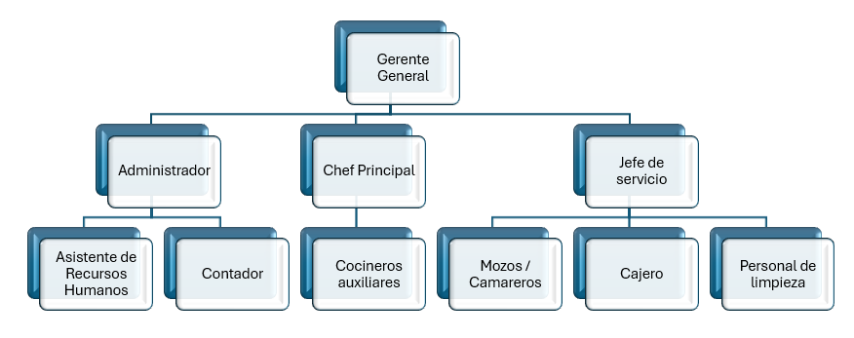

Visionamiento de la Empresa

Descripción del problema
En el restaurante Qasta de Tacna, el control de asistencia del personal se realiza actualmente de manera manual. Cada encargado de equipo es responsable de registrar la asistencia diaria de sus subordinados utilizando hojas de cálculo en Excel. Si bien este método permite un registro básico, presenta diversas limitaciones y riesgos que afectan la transparencia, eficiencia y confiabilidad del proceso.
Uno de los principales problemas detectados es la falta de control centralizado y verificable sobre los datos de asistencia. Debido a que cada encargado gestiona su propio archivo, existe una alta probabilidad de errores humanos, omisiones involuntarias o incluso manipulaciones en los registros. Esto dificulta el monitoreo general del desempeño del personal, genera desconfianza entre empleados y supervisores, y complica la toma de decisiones en recursos humanos, como la asignación de incentivos, sanciones o ajustes de turnos.
Además, al no contar con un sistema automatizado ni con validaciones consistentes, el proceso de consolidación de reportes se vuelve lento e ineficiente, restando tiempo valioso a la administración y dificultando auditorías internas.
Este contexto evidencia la necesidad de implementar una solución tecnológica que permita automatizar y centralizar el control de asistencias, garantizando mayor precisión y transparencia de la información.

Objetivos de negocio
    - Objetivo General:
Establecer de manera precisa los requisitos funcionales y no funcionales del sistema de control de asistencia con reconocimiento facial para el restaurante Qasta, mediante la descripción textual y la representación gráfica del comportamiento, estructura y flujos del sistema a través de diagramas UML, con el fin de orientar el desarrollo, implementación, validación y mantenimiento de una solución segura, automatizada y eficiente para la gestión de asistencia del personal.
    - Objetivos Específicos:
- Especificar los requisitos funcionales del sistema, incluyendo el registro de entradas y salidas, validación facial, detección de incidencias (tardanzas, faltas, horas extras), y administración del personal.
- Establecer los requisitos no funcionales, como rendimiento, seguridad, mantenibilidad, compatibilidad con tecnologías empleadas (Python Flask y C# WinForms), y accesibilidad para usuarios autorizados.
- Modelar el comportamiento del sistema mediante diagramas de casos de uso y diagramas de actividades, identificando los actores involucrados y sus interacciones con las funcionalidades principales.
- Describir la estructura del sistema utilizando diagramas de clases y objetos, detallando los atributos, métodos y relaciones entre los componentes clave.
- Representar el flujo de eventos y procesos internos a través de diagramas de secuencia, ilustrando la interacción entre objetos durante operaciones críticas como el reconocimiento facial y la validación de asistencia.
- Analizar los objetos del sistema en términos de sus responsabilidades y colaboraciones, como parte del diseño orientado a objetos que guiará el desarrollo e implementación.
- Proporcionar una base sólida para la construcción y validación del sistema, asegurando que el equipo de desarrollo comprenda completamente los requerimientos y el comportamiento esperado de la solución.

Alcance del proyecto
El sistema permitirá registrar la información personal y laboral del personal del restaurante, incluyendo nombres, roles y turnos asignados. Cada trabajador tendrá asociada una imagen facial única para ser identificado automáticamente mediante una cámara equipada con tecnología de reconocimiento facial. El sistema capturará y registrará las entradas y salidas del personal en tiempo real, sin necesidad de intervención manual.
Además, se podrá detectar y clasificar eventos como tardanzas (leves, moderadas y graves), faltas, salidas anticipadas, pausas laborales. Estas últimas podrán ser validadas previamente o con autorización posterior por parte del supervisor.

Viabilidad del sistema
    - Viabilidad Técnica
El sistema propuesto es técnicamente viable, ya que se basa en tecnologías existentes y probadas como el reconocimiento facial. Existen múltiples soluciones de hardware (cámaras con capacidad de reconocimiento facial) y software que permiten implementar este tipo de sistemas con alta precisión y confiabilidad. Además, el entorno del restaurante no requiere una infraestructura tecnológica compleja, lo que facilita la instalación y mantenimiento del sistema. El equipo de desarrollo puede apoyarse en herramientas de desarrollo modernas y escalables, asegurando una implementación eficiente y segura.
    - Viabilidad Económica
Desde el punto de vista económico, la inversión inicial en el sistema (compra de cámaras, desarrollo o adquisición del software) se justifica por los beneficios a mediano y largo plazo. Estos incluyen la reducción de errores en el control de asistencia, disminución de tiempo administrativo, mejora en la gestión del personal y mayor transparencia en los procesos. Además, al evitar manipulaciones o fraudes en los registros, se optimizan los recursos humanos y se mejora la toma de decisiones. El retorno de inversión (ROI) se estima favorable, especialmente si se considera la posibilidad de escalar el sistema a futuras sucursales o áreas del restaurante.
    - Viabilidad Operacional
El sistema se adapta adecuadamente a las operaciones actuales del restaurante Qasta. Su implementación no requiere cambios drásticos en la estructura organizacional, y su uso diario será intuitivo para el personal administrativo y operativo. La automatización del registro de asistencia reducirá la carga de trabajo de los encargados de equipo, permitiéndoles enfocarse en tareas más estratégicas. La aceptación del sistema por parte del personal se verá favorecida por la mejora en la transparencia y equidad del control de asistencia.

Información obtenida del Levantamiento de Información
Entrevistado: Administrador de Qasta
A continuación las preguntas que se realizaron el día de la entrevista:
- ¿Cómo se gestiona actualmente el control de asistencia del personal en el restaurante? ¿Qué herramientas utilizan para registrar la entrada y salida de los trabajadores?
Actualmente, el control de asistencia se realiza de forma manual. Cada encargado de equipo registra la entrada y salida de su personal en hojas de cálculo de Excel. No hay un sistema centralizado, lo que genera riesgos de errores o manipulaciones.
- ¿Cuáles son los turnos establecidos para el personal? ¿Cuántas horas dura cada turno y cómo se asignan?
Tenemos dos turnos diarios: el turno mañana es de 08:00 a.m. a 14:00 p.m., y el turno tarde de 14:00 p.m. a 20:00 p.m. Cada trabajador está asignado a uno de estos turnos, y su asistencia se registra con su código de empleado.
- Además de la entrada y salida, ¿qué otros eventos se registran? ¿Cómo se realiza ese registro actualmente?
También registramos pausas, tardanzas, faltas y horas extras, pero todo se hace manualmente. No hay validaciones automáticas ni control en tiempo real.
- ¿Qué procedimiento siguen los trabajadores para justificar una tardanza o una falta? ¿Qué tipo de documentación se solicita como respaldo?
El trabajador debe acercarse al administrador, pedir un formulario de justificación, llenarlo y entregarlo junto con documentos de respaldo como certificados médicos. Todo se gestiona en físico.
- ¿Se permite a los trabajadores tomar pausas durante su jornada? ¿Cuánto tiempo pueden tomar como máximo? ¿Cómo se justifica una pausa y quién la valida?
Sí, pueden tomar hasta 15 minutos de pausa justificada dentro de su turno. Para justificarla, deben seguir el mismo proceso que para una tardanza o falta. El administrador valida si es justificada o no.
- ¿Cómo clasifican las tardanzas? ¿Tienen categorías como leve, moderada o grave? ¿Qué consecuencias tiene cada tipo de tardanza?
Sí, las clasificamos así:
Tardanza leve: hasta 15 minutos, no afecta la remuneración, se considera puntual.
Tardanza moderada: entre 16 y 30 minutos, se considera en evaluaciones, se considera como tardanza.
Tardanza grave o falta: más de 30 minutos o sin registro, se marca como falta, se considera como falta.
- ¿Qué dificultades han identificado con el sistema actual de control de asistencia?
Hay muchos errores humanos, dificultad para consolidar reportes, falta de transparencia y riesgo de manipulación de datos. También consume mucho tiempo administrativo.

Análisis de Procesos
  - Diagrama de proceso actual
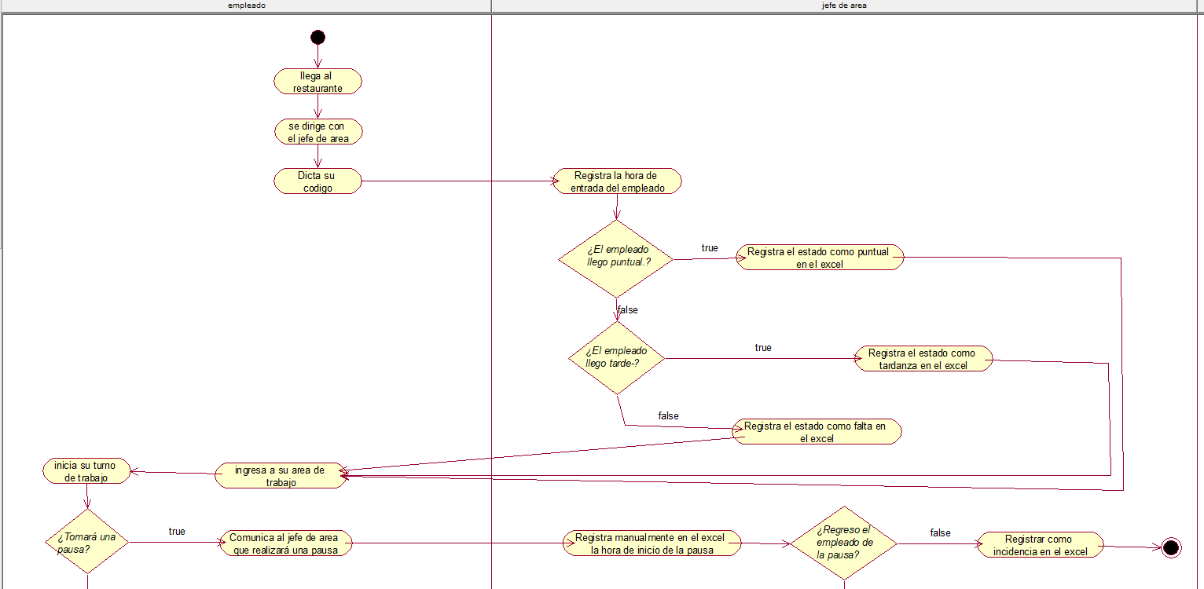
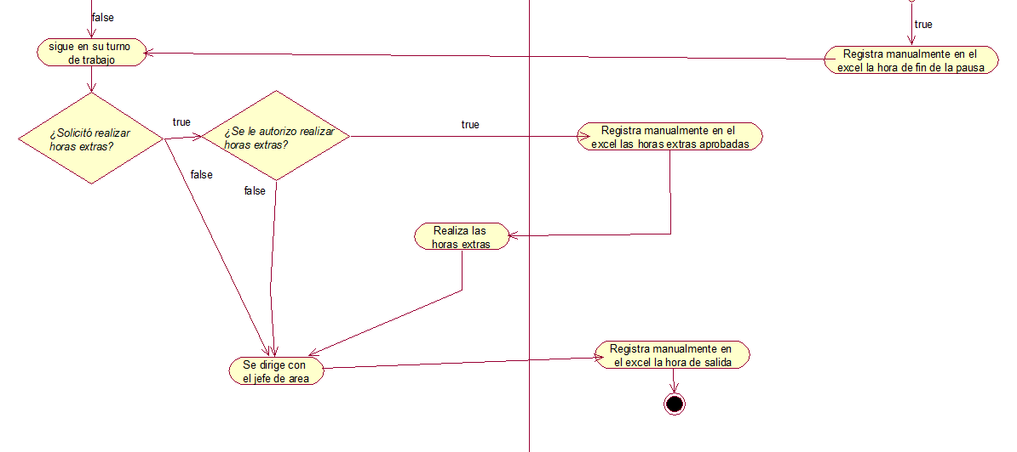

  - Diagrama de proceso propuesto
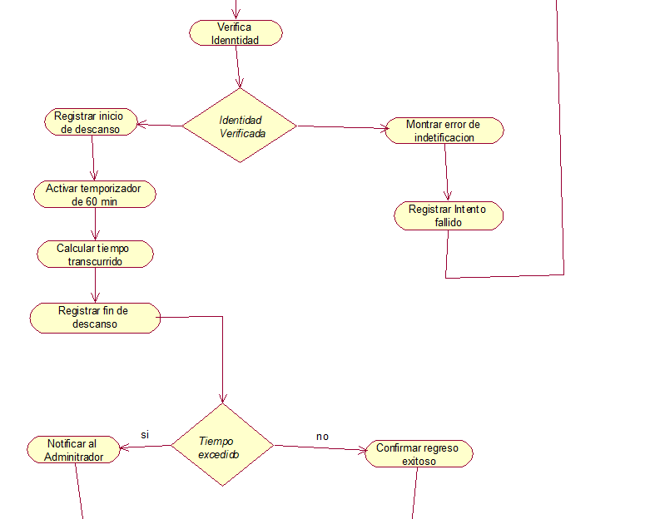
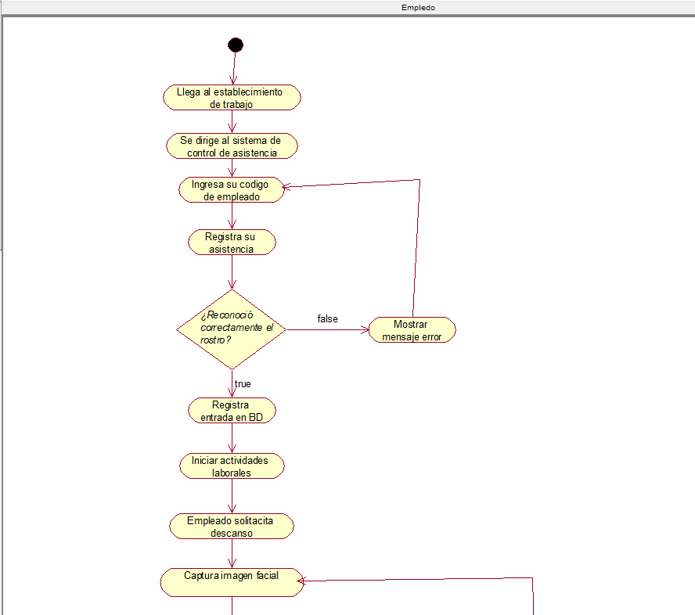

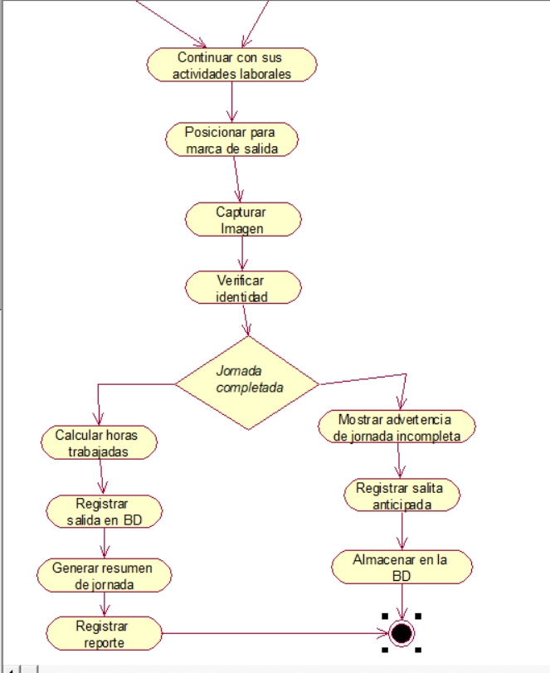

Especificación de Requerimientos de Software

Cuadro de Requerimientos funcionales
Requerimiento | Descripción | Prioridad | Actor
Reconocimiento Facial | Identificar empleados mediante tecnología biométrica | Alta | Sistema
Registro de Asistencias | Registrar la asistencia ya sea puntual, tardanza o falta. | Alta | Sistema
Control de hora trabajadas | Registrar las diferentes entradas y salidas del empleado, teniendo que sumar las horas en las que estuvo presente en el trabajo para comprobar si cumplió el total de horas trabajadas | Media | Sistema

Cuadro de Requerimientos No funcionales
Requerimiento | Descripción | Prioridad | Actor
Tiempo de respuesta | El sistema debe responder al reconocimiento facial en menos de 2 segundos. | Alta | Sistema
Usabilidad de la interfaz | La interfaz debe ser intuitiva y fácil de usar. | Alta | Empleado/Administrador
Disponibilidad del sistema | El sistema debe estar operativo durante toda la jornada laboral. | Alta | Sistema
Soporte técnico | Contar con acceso a soporte ante fallos críticos. | Alta | Administrador

Reglas de Negocio
A continuación se detallan las reglas de negocio establecidas para el correcto funcionamiento del sistema de control de asistencia de empleados. Estas reglas definen los criterios operativos que deben cumplirse en el registro y validación de las jornadas laborales, pausas, horas extras y otros eventos asociados.

Asignación de turnos

Cada trabajador está asignado a un único turno diario de 6 horas.
- Turno mañana: 08:00 a.m. - 03:00 p.m.
- Turno tarde: 03:00 p.m. - 10:00 p.m.
La asistencia será válida únicamente si el registro de ingreso se realiza dentro del horario del turno asignado.

Clasificación de tardanzas
Las tardanzas se clasifican según el tiempo transcurrido desde el inicio del turno:
- Tardanza leve: hasta 15 minutos. Se registra como tardanza sin afectar la remuneración.
- Tardanza moderada: entre 16 y 30 minutos. Se considera significativa y es tomada en cuenta en las evaluaciones mensuales.
- Tardanza grave o falta: más de 30 minutos de retraso o ausencia total de registro. Se considera falta.

Registro y validación de faltas
- Si el trabajador no realiza el registro de ingreso durante su turno, se considera falta, salvo que exista una justificación válida aprobada por el administrador.
- Las justificaciones deben presentarse mediante un formulario físico acompañado de evidencia (certificados médicos, documentos oficiales, etc.).

Pausas laborales
- Cada empleado puede realizar una pausa justificada de hasta 15 minutos dentro de su jornada de 6 horas.
Se debe registrar el inicio y fin de la pausa.
- Si no se justifica adecuadamente, la pausa se considera no autorizada.
- Las pausas no justificadas pueden ser observadas en evaluaciones de desempeño.

Registro de asistencia

Todo registro de entrada y salida debe incluir:
- El código del empleado.
- Validación mediante reconocimiento facial en tiempo real.
Si el rostro capturado no coincide con el perfil del código ingresado, el sistema no permite completar el registro, evitando suplantaciones de identidad.

Acceso y modificación de registros
Solo los usuarios con permisos de administrador o del área de Recursos Humanos pueden:
- Consultar registros históricos.
- Validar justificaciones.
- Modificar datos en caso de errores comprobados.
Los empleados no pueden acceder ni modificar sus propios registros de asistencia.

Justificaciones
Las justificaciones deben cumplir con los siguientes requisitos:
- Ser presentadas físicamente mediante formulario.
- Incluir fecha, hora, motivo y evidencia documentaria.
- Ser aprobadas por el administrador para tener efecto en el sistema.

Fase de Desarrollo

Perfiles de Usuario
Administrador:
Es el encargado principal del sistema. Tiene acceso completo a todas las funciones disponibles.
Funciones:
- Registrar, editar y eliminar empleados.
- Modificar el estado de asistencia.
- Visualizar y exportar reportes de asistencia.
- Control total sobre el sistema y la base de datos.
Empleados:
Usuario registrado que forma parte del personal del restaurante.
Funciones:
- Registrar su asistencia mediante reconocimiento facial.

Modelo Conceptual

Diagrama de Paquetes
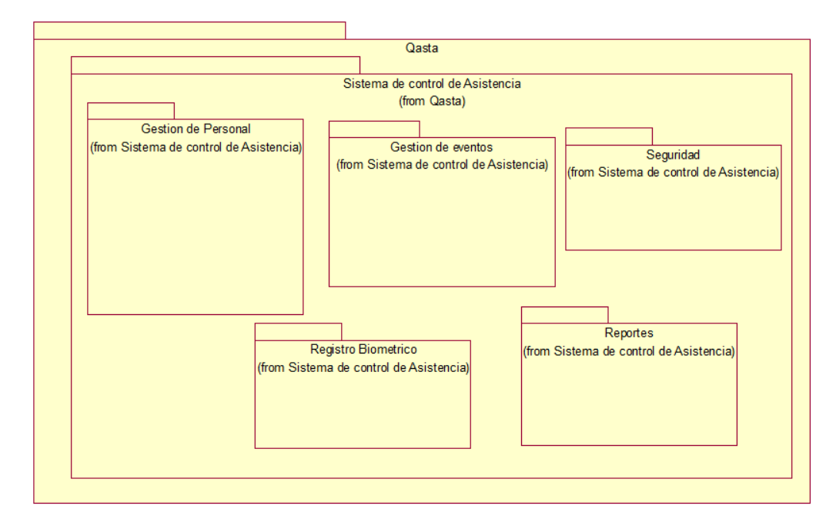

Diagrama de casos de Uso
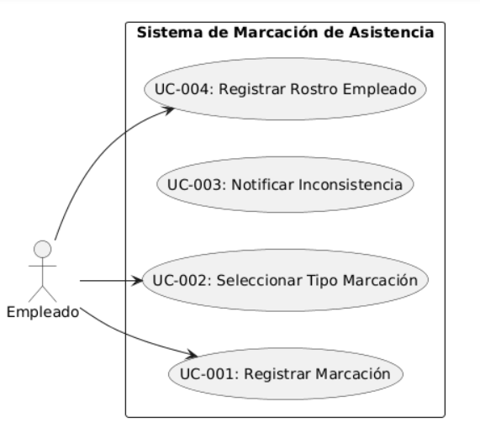
    - Diagrama de Secuencia
UC-001: Registrar Marcación
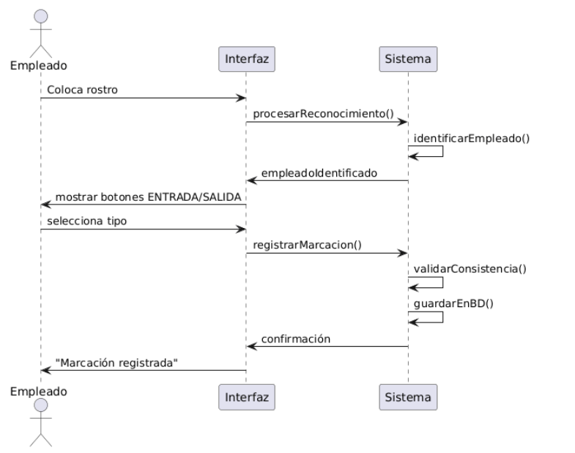
UC-002: Seleccionar Tipo Marcación
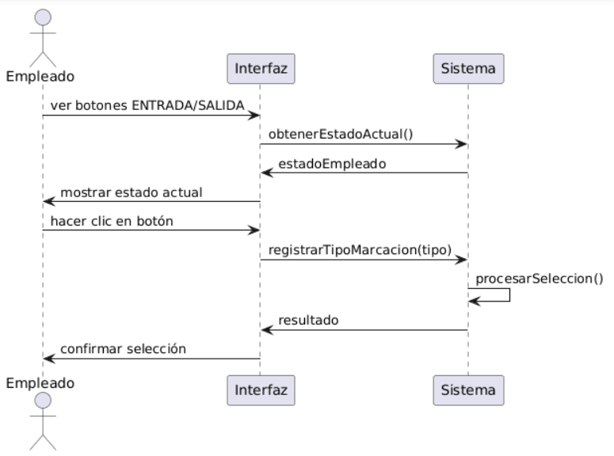
UC-003: Notificar Inconsistencia
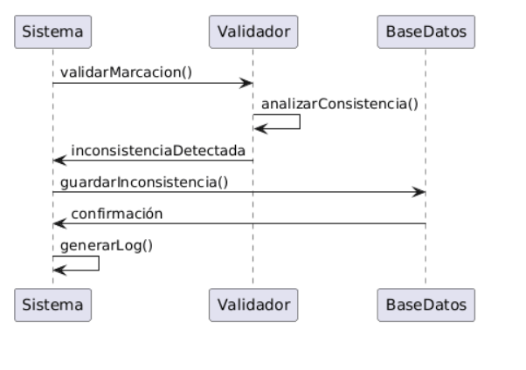
UC-004: Registrar Rostro Empleado
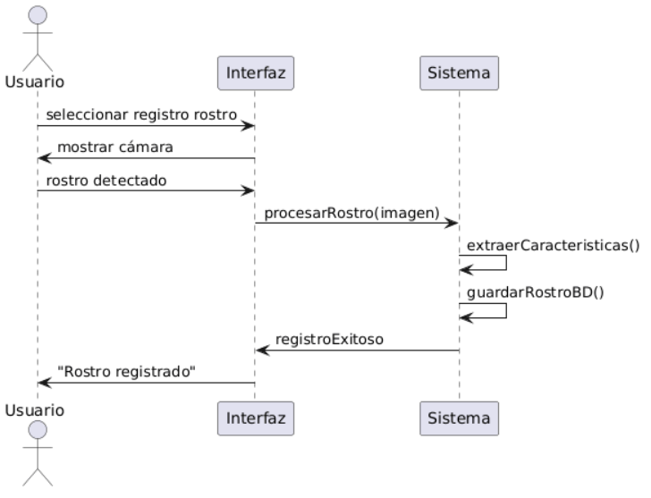

Diagrama de Clases

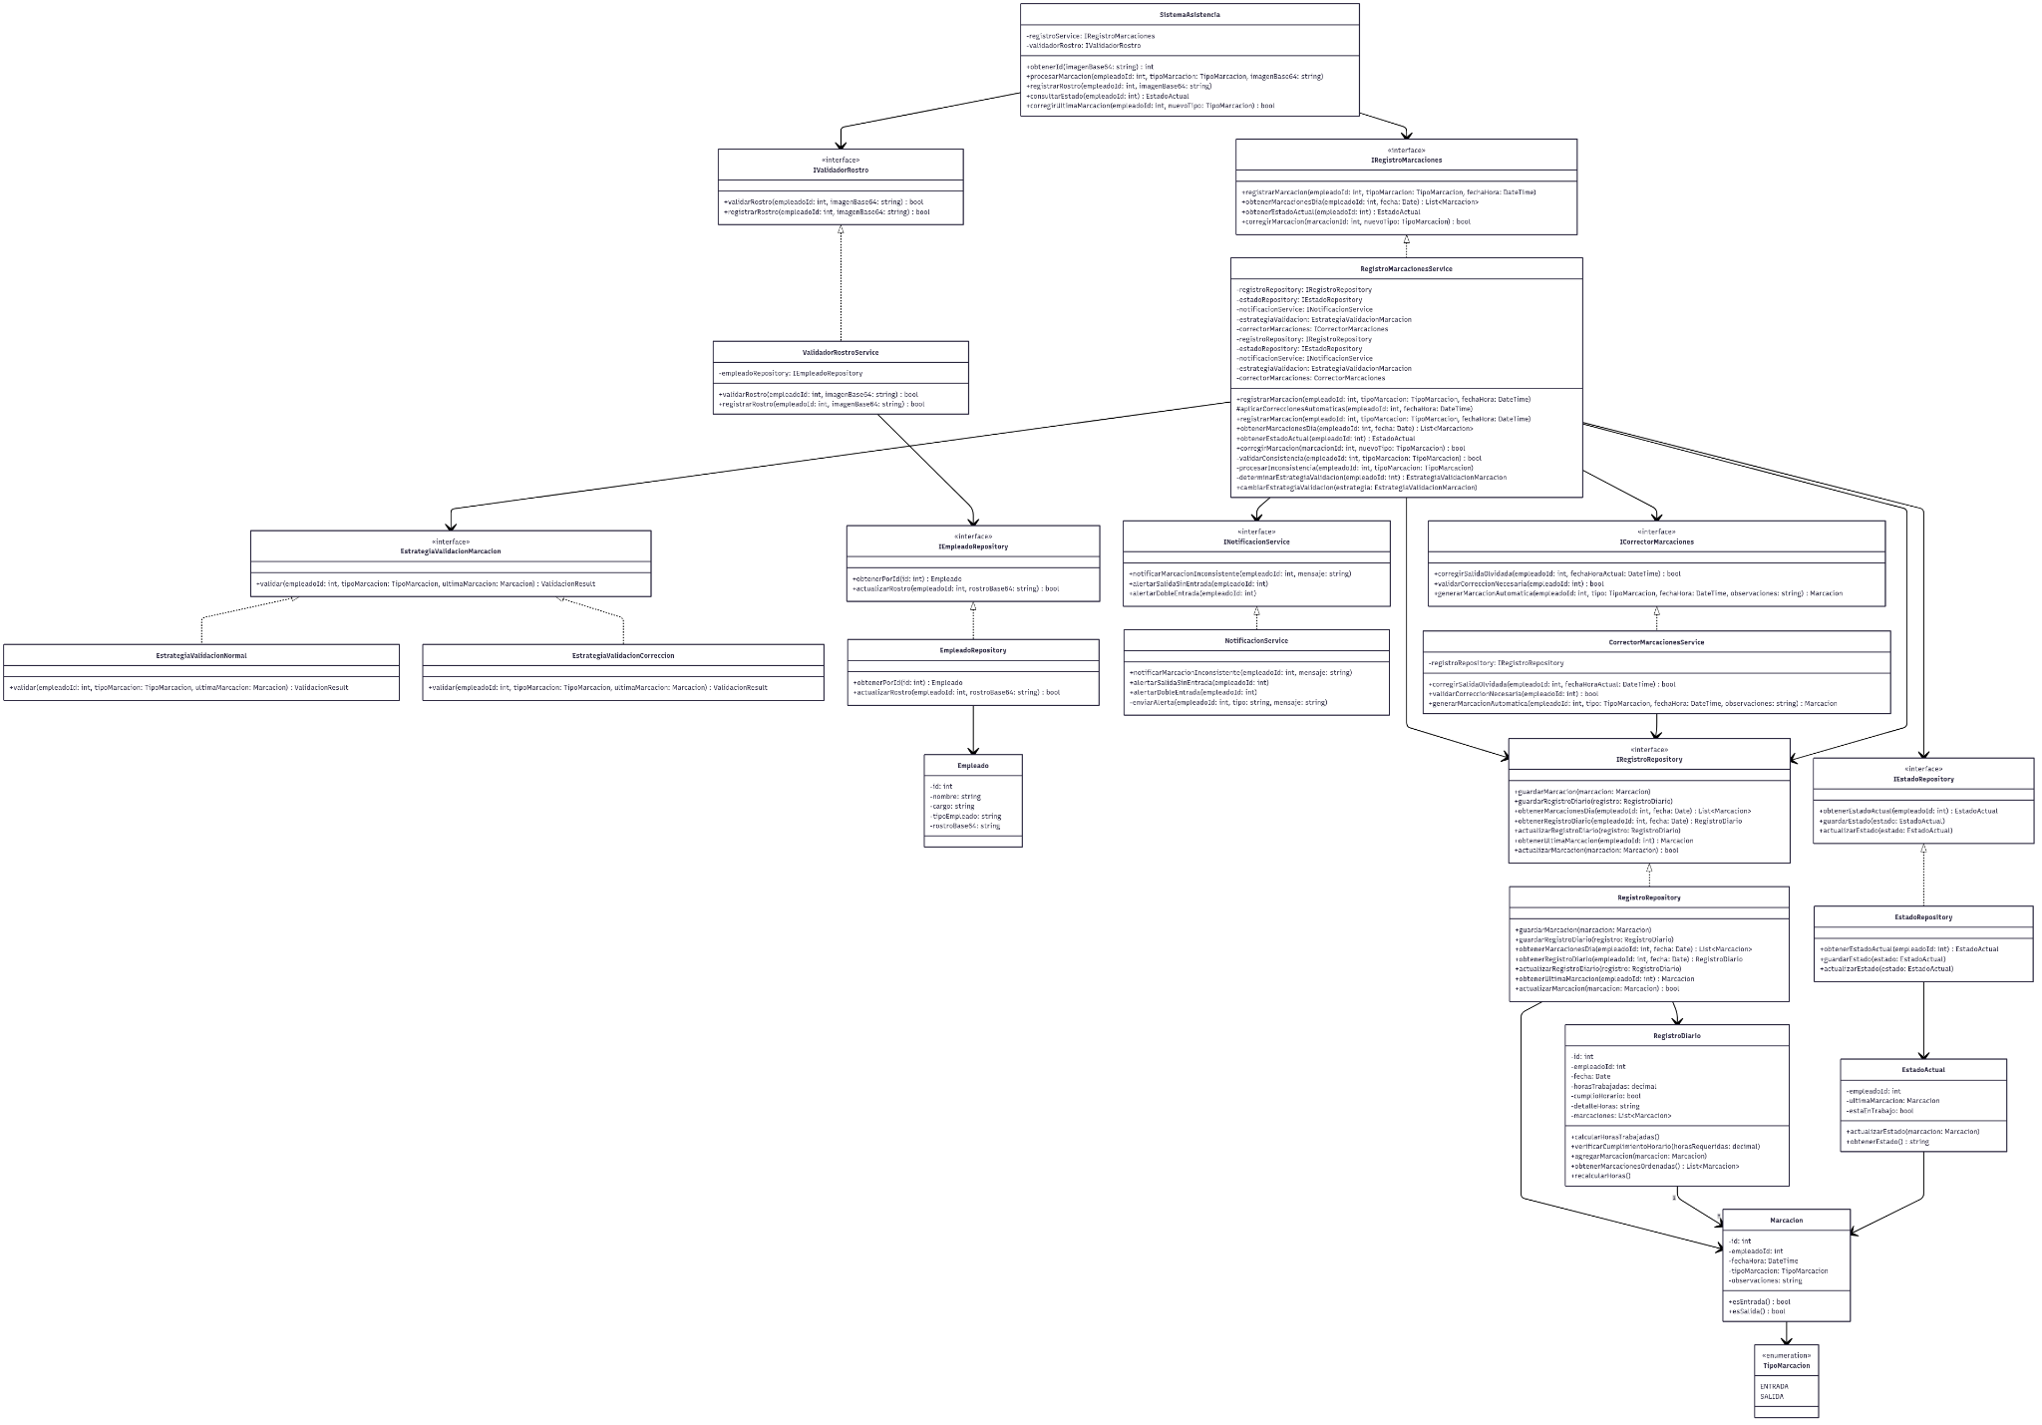
Diagrama con el estilo arquitectónico Hexagonal:
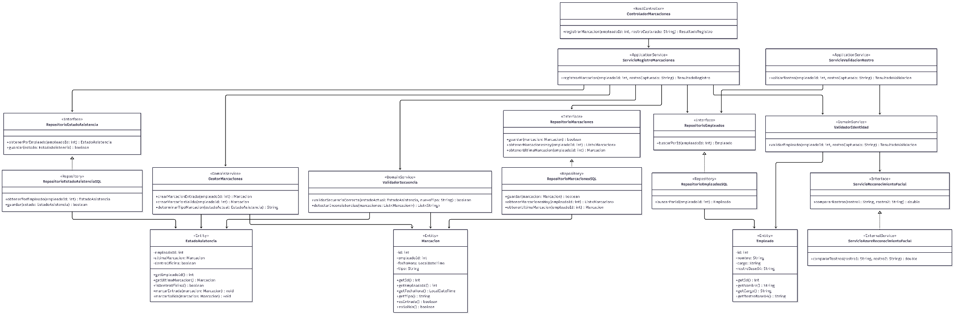

Escenarios de Casos de Uso (narrativa)
UC-001: Registrar Marcación
El empleado se acerca al sistema y coloca su rostro frente a la cámara para ser identificado. Una vez reconocido, el sistema muestra una pantalla con dos botones grandes para ENTRADA o SALIDA. El empleado selecciona explícitamente el tipo de marcación que desea realizar, y el sistema procesa la solicitud validando la consistencia con registros anteriores. Finalmente, guarda la marcación en la base de datos y muestra una confirmación visual al empleado, registrando automáticamente cualquier inconsistencia detectada.
UC-002: Seleccionar Tipo Marcación
Después del reconocimiento facial exitoso, el sistema presenta al empleado una interfaz simple con dos opciones claras: botón verde para ENTRADA y botón rojo para SALIDA. El empleado visualiza su estado actual (dentro o fuera de la empresa) y decide qué tipo de marcación necesita realizar. Al hacer clic en su elección, el sistema confirma inmediatamente la selección y procede con el registro correspondiente.
UC-003: Notificar Inconsistencia
Cuando el sistema detecta patrones anómalos durante una marcación - como doble entrada consecutiva, salida sin entrada previa o salida olvidada del día anterior - automáticamente registra estos eventos como inconsistencias en la base de datos. El proceso ocurre de forma transparente para el empleado, manteniendo un historial de incidencias para posible revisión posterior sin interrumpir el flujo normal de marcación.
UC-004: Registrar Rostro Empleado
Para dar de alta a un nuevo empleado en el sistema, se captura su rostro mediante la cámara del dispositivo. El sistema procesa la imagen facial, extrae las características biométricas necesarias y las almacena codificadas en la base de datos asociadas al ID del empleado. Una vez completado el registro, el sistema confirma que el rostro ha sido registrado exitosamente y queda disponible para futuros reconocimientos.
CONCLUSIONES
- El uso de biometría facial garantiza registros auténticos, evitando suplantaciones y errores en el control manual.
- La información de los empleados se organizará de forma estructurada, vinculando datos personales con imágenes faciales para un reconocimiento automático.
- Los registros quedarán almacenados en una base de datos segura y solo podrán ser consultados por personal autorizado.
- Se reducirá la carga administrativa al reemplazar registros manuales, optimizando tiempos y mejorando la gestión de recursos humanos.
- La interfaz será sencilla e intuitiva, lo que facilitará la adopción tecnológica por parte del personal administrativo.

